Министерство образования Республики Беларусь

Учреждение образования
БЕЛОРУССКИЙ ГОСУДАРСТВЕННЫЙ УНИВЕРСИТЕТ
ИНФОРМАТИКИ И РАДИОЭЛЕКТРОНИКИ

Факультет | инженерно-экономический
Кафедра | экономической информатики
Дисциплина «Программирование сетевых приложений»

К защите допустить:
Руководитель курсового проекта
Ассистент кафедры ЭИ
М.К. Солодилова

ПОЯСНИТЕЛЬНАЯ ЗАПИСКА
курсового проекта
на тему

СИСТЕМА УЧЕТА КРЕДИТНЫХ ИСТОРИЙ С МОДУЛЕМ ВИЗУАЛИЗАЦИИ РЕЙТИНГОВ

БГУИР КП 6-05-0611-01 123 ПЗ

Выполнил студент группы 472302
Трафимова Екатерина Евгеньевна

(подпись студента)
Курсовая работа представлена на
проверку . .2025

(подпись студента)

Минск 2026

РЕФЕРАТ

БГУИР КП 6-05-0611-01 123 ПЗ

РАЗРАБОТКА СИСТЕМЫ УЧЕТА КРЕДИТНЫХ ИСТОРИЙ С МОДУЛЕМ ВИЗУАЛИЗАЦИИ РЕЙТИНГОВ: курсовой проект / Е.Е. Трафимова. – Минск: БГУИР, 2025, – п.з. – 59 с.
Пояснительная записка 61 с., 56 рис., 15 источников, 4 приложения.
Ключевые слова: автоматизированная система, учет кредитных историй, кредитный рейтинг, визуализация данных.
Целью курсового проекта является автоматизация учета кредитных историй и визуализации рейтингов заемщиков, повышение анализа кредитоспособности клиентов.
Объект исследования – процесс учета кредитных историй.
Предмет исследования – методы и способы автоматизации учета кредитных историй, алгоритмы расчета рейтингов и инструменты визуализации.
Методология проведения работы: в процессе разработки системы использованы современные подходы к обработке данных, функциональный анализ процессов, моделирование системы с помощью UML-диаграмм.
Результаты работы: выполнена постановка задачи и определены основные методы ее решения; в ходе объектного моделирования системы построена UML-диаграмма; разработаны модели бизнес-процессов предметной области на основе нотаций IDEF0; описаны основные алгоритмы работы программного средства; разработано руководство пользователя; выполнено тестирование программного средства, показавшее его соответствие функциональным требованиям

СОДЕРЖАНИЕ

Введение 7
1 Анализ литературных источников и программных решений 8
1.1 Описание и анализ предметной области 8
1.2 Обзор функциональности аналогов программного средства 9
2 Моделирование предметной области и разработка требований к программному средству 12
2.1 Анализ и формализация бизнес-процессов предметной области 12
2.2 Анализ требований к разрабатываемому программному средству и разработка их спецификаций 12
2.3 Образ предлагаемого решения 12
3 Проектирование и разработка программного средства 12
3.1 Архитектурные решения и технологии реализации программного средства 12
3.2 Проектирование и разработка пользовательского интерфейса 12
3.3 Разработка модели данных 12
3.4 Описание статистических и динамических аспектов поведения программных объектов 12
3.5 Разработка и описание алгоритмов, реализующих бизнес-логику программного средства 12
3.6 Механизмы обеспечения информационной безопасности 12
4 Тестирование и проверка работоспособности программного средства 13
5 Руководство по установке (развертыванию) и использованию программного средства 14
5.1 Руководство по установке (развертыванию) программного средства 14
5.2 Руководство пользователя 14
Заключение 15
Список использованных источников 16

ПЕРЕЧЕНЬ УСЛОВНЫХ ОБОЗНАЧЕНИЙ, СИМВОЛОВ И ТЕРМИНОВ

Кредитная история – это персонализированный финансовый отчет (сведения) о заемщике, фиксирующий все его кредиты, займы, рассрочки, дисциплину платежей и просрочки.
Заемщик – это физическое или юридическое лицо, получающее денежные средства от кредитора по договору займа или кредитному договору. Он обязуется вернуть полученную сумму и проценты по ней в установленный срок и на согласованных условиях.
Кредитный рейтинг – это числовая оценка кредитоспособности заемщика, отражающая вероятность своевременного погашения кредита. Рассчитывается на основе анализа кредитной истории, платежной дисциплины, долговой нагрузки и других факторов.
Кредиторы – это физическое или юридическое лицо, предоставившее деньги, услуги в долг и имеющее законное право требовать от должника возврата средств или выполнения обязательств в установленный срок.
Кредитные бюро – это организация, занимающаяся оказанием услуг по формированию, обработке и хранению кредитных историй, а также по предоставлению кредитных отчетов.
Скоринг – это автоматизированная система оценки клиентов, основанная на математических и статистических моделях, которая присваивает баллы для определения вероятности наступления определенного события.
Платежная дисциплина – это обязанность предприятий, организаций и граждан своевременно и в полном объеме выполнять свои денежные обязательства.
База данных – это организованная коллекция данных, к которой можно легко получить доступ. Для управления базами данных используются системы управления базами данных (сокр. «СУБД»).
IDEF0 (англ. Integration Definition for Function Modelling) – методология функционального моделирования и графическая нотация, предназначенная для формализации и описания бизнес-процессов.
Многопоточность – это способ организации вычислений с параллельным выполнением потоков.
Клиент-серверная архитектура – модель взаимодействия, в которой клиент (оконное приложение) отправляет запросы серверу, а сервер выполняет многопоточную обработку и возвращает результат.

ВВЕДЕНИЕ

На сегодняшний день развитие кредитования физических лиц приобретает все большее значение как для банков, так и для микрофинансовых организаций. При принятии решения о выдаче займа важно получить достоверную и правильную информацию о платежной дисциплине потенциального заемщика. Такая информация содержится в кредитных историях, которые формируются на протяжении всего взаимодействия клиента с кредитными организациями. Однако некоторые организации продолжают вести учет с использованием электронных таблиц или простых баз данных, что затрудняет анализ информации и повышает кредитные риски.
Исходя из вышесказанного можно сделать вывод, что разработка системы учета кредитных историй с модулем визуализации рейтингов является актуальной задачей. Такая система позволит автоматизировать процессы сбора и хранения данных о заемщиках, рассчитывать результаты в наглядной графической форме для поддержки принятия управленческих решений. Благодаря визуализации руководители и кредитные специалисты смогут быстрее оценивать ситуацию и замечать тенденции, которые сложно увидеть в обычных таблицах.
Целью курсового проекта является разработка клиент-серверного приложения для учета кредитных историй и визуализации рейтингов заемщиков. В процессе выполнения курсового проекта планируется создать приложение, которое будет состоять из серверной части, отвечающей за обработку данных и бизнес-логику, и клиентской части с удобным интерфейсом для пользователей.
Объектом исследования является процесс управления кредитными историями и рейтингами заемщиков в финансовой организации. Предметом исследования выступают методы автоматизации учета кредитных историй, алгоритмы расчета кредитных рейтингов и способы визуализации аналитических данных.
Практическая значимость работы заключается в создании готового к использованию программного продукта, который может быть внедрен в деятельность малых кредитных и микрофинансовых организаций. Система позволит таким организациям сократить время на обработку данных о клиентах, снизить вероятность ошибок при принятии решений и улучшить качество обслуживания.

1 АНАЛИЗ ЛИТЕРАТУРНЫХ ИСТОЧНИКОВ И ПРОГРАММНЫХ РЕШЕНИЙ

Описание и анализ предметной области

Кредитная история представляет собой совокупность данных о заемщике (физическом или юридическом лице), характеризующих исполнение им обязательств по кредитным договорам. Кредитная история включает информацию о полученных кредитах, своевременности их погашения, наличии просрочек и текущей задолженности. Каждый заемщик, обращаясь в банк или микрофинансовую организацию, автоматически попадет в систему кредитного скоринга, где формируется его кредитный рейтинг – числовая оценка благонадежности.
Учет кредитных историй включает в себя регистрацию данных заемщиков, хранение информации о кредитных договорах, отслеживание платежной дисциплины и расчет рейтингов на основе различных факторов. В Беларуси действует законодательство, которое регулирует порядок формирования кредитных историй. Закон Республики Беларусь «О кредитных историях», направлено на укрепление платежной дисциплины и снижение кредитных рисков.[1] Оно определяет, что все банки и микрофинансовые организации обязаны передавать в Национальный банк сведения о кредитных сделках. В кредитную историю включается обширный перечень данных: от идентификационных сведений о субъекте (ФИО, паспортные данные) до детальной информации по каждой кредитной сделке – сумма, валюта, сроки, наличие и сумма просроченной задолженности, а также сведения о залоге, поручительстве и гарантиях. Закон также гарантирует защиту информации и предоставляет субъекту кредитной истории право оспорить недостоверные сведения в установленном порядке.[2]
Ключевым элементом анализа кредитных историй является расчет кредитного рейтинга, который выполняется с использованием скоринговых моделей. Эти модели представляют собой математические алгоритмы, которые на основе статического анализа оценивают вероятность своевременного погашения кредита. В мировой практике существует несколько подходов к построению скоринговых моделей: от простых линейных моделей до сложных алгоритмов машинного обучения. Факторы, учитываемые при расчете рейтинга, могут включать не только кредитную историю, но и социально-демографические характеристики заемщика, его доходы, место работы и другие параметры. Важно отметить, что конкретные методики расчета рейтингов могут различаться в разных организациях, что создает дополнительные сложности при сравнении оценок заемщиков.
Анализ предметной области учета кредитных историй показывает, что данная сфера представляет собой сложную систему взаимодействия между заемщиками, кредиторами и кредитными бюро. Основными элементами предметной области являются субъекты кредитной истории (физические или юридические лица, которые получают кредиты), кредиторы (банки и микрофинансовые организации, выдающие займы) и кредитные бюро, выполняющие функции сбора, хранения и предоставления информации о кредитных историях. Ключевыми процессами выступают заключение кредитных договоров, формирование и обновление кредитных историй, расчет кредитных рейтингов на основе скоринковых моделей, а также последующий анализ данных при принятии решений о выдаче новых кредитов. На кредитный рейтинг заемщика влияют такие факторы, как своевременность внесения платежей, наличие и длительность просрочек, общая долговая нагрузка, количество открытых кредитов и продолжительность кредитной истории.

1.2 Обзор функциональности аналогов программного средства

Для анализа существующих решений в области учета кредитных историй и визуализации рейтингов были выбраны два представителя, которые отражают различные подходы к реализации подобных систем: Credit Karma был выбран в качестве представителя массовых сервисов для физических лиц, Experian и Dun & Bradstreet как профессиональные решения для бизнеса.
Credit Karma представляет собой бесплатное мобильное приложение, которое позволяет пользователям отслеживать свои кредитные рейтинги и получать доступ к кредитным отчетам. Приложение помогает отслеживать кредитную историю, получать бесплатный и кредитный рейтинг, а также находить подходящие финансовые продукты.[3]
Ключевой особенностью Credit Karma является его подход к визуализации данных. Как видно из рисунка 1.1 Credit Karma имеет современный и интуитивно понятный интерфейс приложения. Приложение предоставляет бесплатный доступ к кредитным отчетам, что позволяет пользователям анализировать свою историю и выявлять ошибки или мошеннические действия. Также одной из полезных функций является симулятор кредитного рейтинга, который позволяет оценить, как различные действия повлияют на рейтинг. Пользователи также могут получать персонализированные рекомендации по кредитным картам и займам на основе их кредитного профиля. [4]

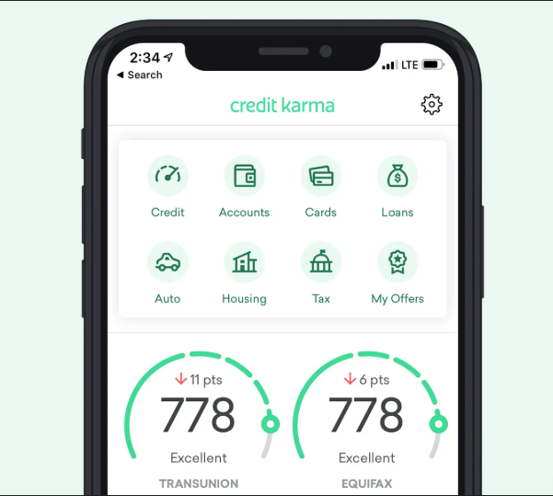
Рисунок 1.1 – Интерфейс Credit Karma

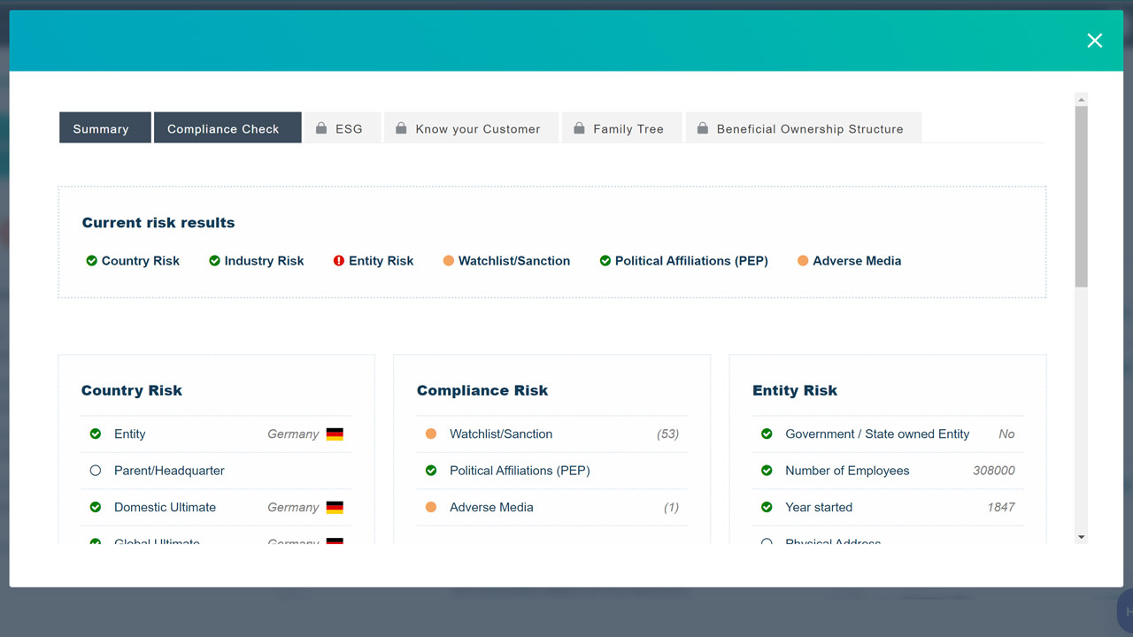
В отличие от Credit Karma приложения Experian и Dun & Bradstreet представляют собой профессиональные решения для бизнеса. Dun & Bradstreet – это старейшая и крупнейшая американская компания, которая специализируется на коммерческих данных и аналитике для бизнеса.[5] Она известна своими уникальными скоринговыми моделями, которые помогают компаниям оценивать надежность партнеров и заемщиков. Также она использует прогностические индикаторы риска, которые предсказывают вероятность банкротства или серьезных просрочек. Эти модели основаны на анализе огромных массивах данных из разных источников. Однако по сравнению с Credit Karma, интерфейс системы ориентирован на специализированных людей, поэтому в нем преобладают таблицы, индикаторы риска и аналитические отчеты, как видно на рисунке 1.2.

Рисунок 1.2 – Пример интерфейса системы Dun & Bradstreet

Experian является одним из крупнейших кредитных бюро в мире и предоставляет услуги для компаний, включая оценку кредитных рисков и мониторинг контрагентов. Ключевым направлением деятельности Experian является разработка скоринговых моделей. Компания предоставляет как собственные инструменты, так и поддерживает сторонние скоринговые системы для точной оценки заемщиков. [6] Также она активно внедряет современные технологии такие как искусственный интеллект и машинное обучение, которые повышают прибыльность за счет улучшения прогнозирования рисков и сокращения бесполезных трат.

Таблица 1.1 – Сравнительный анализ аналогов программных средств
Критерий сравнения | Credit Karma | Experian | Dun& Bradstreet
Целевая аудитория | Физические лица (сами заемщики) | Банки, финансовые организации | Банки, государственные структуры
Основное назначение | Мониторинг личного кредитного рейтинга | Оценка кредитных рисков, проверка контрагентов | Коммерческие данные, аналитика, управление рисками
Визуализация данных | Высокий уровень: интерактивные графики, диаграммы | Средний уровень: таблицы, индикаторы риска, профессиональные отчеты | Средний уровень: таблицы, прогностические индикаторы.
Доступность | Бесплатно для пользователей | Платная подписка | Платная подписка

Анализ аналогов показывает, что Credit Karma предлагает удобный интерфейс и наглядную визуализацию, однако его функциональность ограничена мониторингом рейтинга. Experian и Dun & Bradstreet предоставляют мощные инструменты для оценки рисков, но ориентированы на крупный бизнес, а также имеют высокую стоимость и сложны в интеграции для небольших организаций, а их интерфейсы рассчитаны на профессиональных аналитиков.
С учетом выявленных недостатков при разработке собственного программного средства целесообразно использовать язык Java благодаря его кроссплатформенности и экосистеме библиотек. Архитектура клиент-сервер с сокетами TCP/IP обеспечивает гибкость развертывания и централизованное управление бизнес-логикой. Многопоточная обработка запросов позволяет облаживать нескольких пользователей одновременно, а JavaFX предоставляет возможности для создания наглядных интерактивных графиков. Такой стек технологий позволяет создать систему, сочетающую удобный интерфейс с аналитическими возможностями профессиональных решений.
Произведенный обзор функциональности аналогов показывает, что на рынке существуют различные подходы к реализации систем для работы с кредитными историями. Credit Karma демонстрирует пример хорошего массового сервиса с интуитивно понятным интерфейсом для пользователей. В то время как Experian и Dun & Bradstreet представляют собой профессиональные решения с серьезной аналитикой данных и расширенными возможностями для оценки рисков.

2 МОДЕЛИРОВАНИЕ ПРЕДМЕТНОЙ ОБЛАСТИ И РАЗРАБОТКА ТРЕБОВАНИЙ К ПРОГРАММНОМУ СРЕДСТВУ

2.1 Анализ и формализация бизнес-процессов предметной области

В обычных финансовых организациях процесс оценки кредитоспособности клиента начинается с обращения заемщика и подачи им заявки на получение кредита. На это этапе сотрудник банка собирает необходимые документы, а после проверки полноты и достоверности предоставленных данных формулируется запрос на получение кредитной истории клиента из кредитного бюро или внутренней базы данных.
Полученную кредитную историю анализируют и рассчитывают ключевые показатели, такие как платежная дисциплина, долговая нагрузка, а также наличие и длительность просрочек. На основе проведенного анализа формируется заключение о целесообразности выдачи кредита, которое затем передается на согласование руководителю или кредитному комитету. На основе полученных данных специалист анализирует закономерности платежного поведения клиента, выявляет наличие систематических просрочек. С учетом этих факторов формируется предварительное заключение о степени важности заемщика. На финальном этапе решение о выдаче кредита или отказе принимается уполномоченным сотрудником с учетом внутренних правил организации.
Для формализации бизнес-процессов предметной области была использована методология функционального моделирования IDEF0. Данная методология позволяет представить процесс в виде иерархической системы взаимосвязанных функций, каждая из которых описывается с указанием входов, выходов, управляющих воздействий и механизмов выполнения. В рамках работы была построена контекстная диаграмма верхнего уровня, а также выполнена ее последовательная декомпозиция до третьего уровня детализации. Ниже представлено описание разработанных диаграмм.

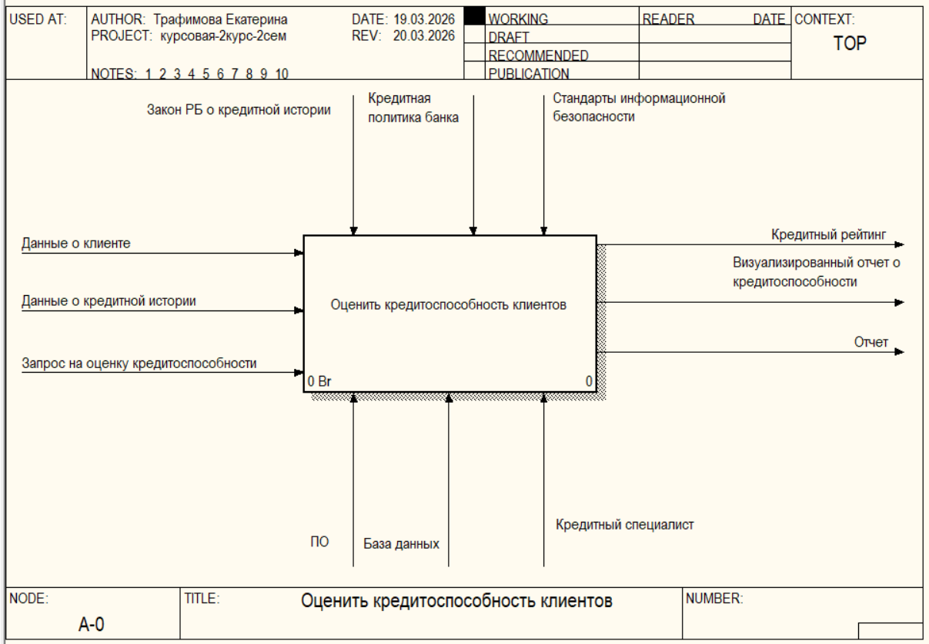
Рисунок 2.1 – Контекстная диаграмма верхнего уровня
Диаграмма представляет собой схему процесса оценки кредитоспособности клиентов, где центральным элементом является блок «Оценить кредитоспособность клиентов». Входными данными для экого процесса являются данные о клиенте, данные о кредитной истории (информация о прошлых и текущих кредитах, истории платежей и просрочек) и запрос на оценку кредитоспособности (оформленное обращение от кредитного специалиста на выполнение расчета).
В процесс включены нормативные требования, такие как закон Республики Беларусь о кредитной истории, который регулирует сбор, хранение и обработку кредитных историй, а также стандартны информационной безопасности, обеспечивающие защиту персональных данных и конфиденциальность информации. Также важную роль играет кредитная политика банка, определяющая внутренние правила и лимиты организации, а также пороговые значения для принятия решений.
Взаимодействие с кредитным специалистом, ПО и базой данных позволяет организовать процесс оценки и выполнить задачи, связанные с расчетом рейтинга и принятием решения. В результате выполнения процесса формируются выходные данные, среди которых кредитный рейтинг (числовой показатель надежности заемщика), визуализированный отчет о кредитоспособности (графическое представление результатов расчета) и отчет (документированный результат оценки, включающий решение и обоснования).

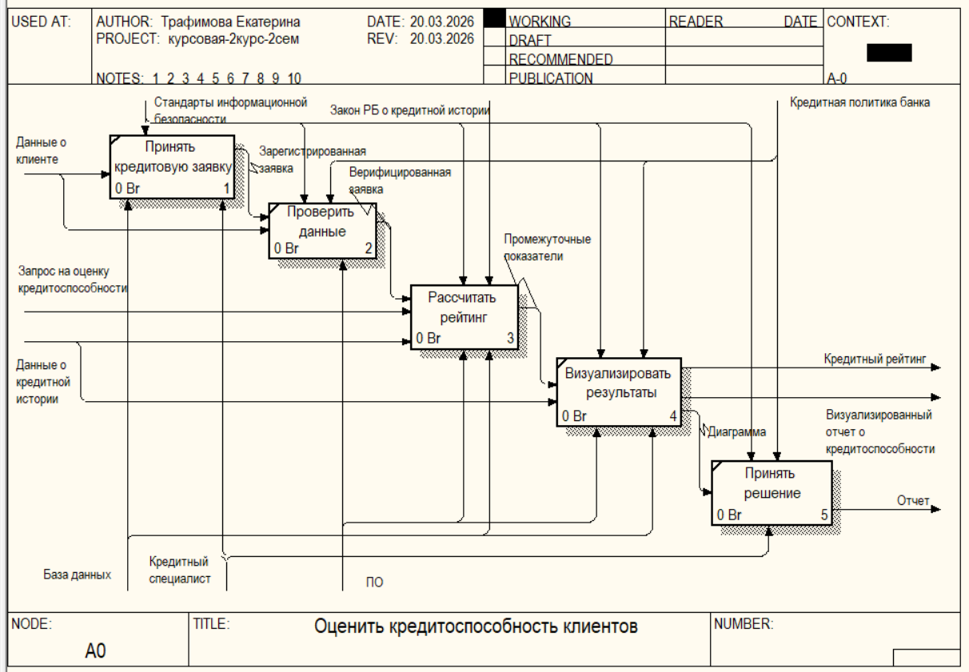
Рисунок 2.2 – Декомпозиция контекстной диаграммы

Диаграмма, представленная на рисунке 2.2, декомпозирует процесс оценки кредитоспособности клиентов на пять последовательных этапов: «Принять кредитную заявку», «Проверить данные», «Рассчитать рейтинг», «Визуализировать результаты» и «Принять решение». Входными данными процесса выступают данные о клиенте, его кредитная история и запрос на оценку. Управление осуществляется законодательством Республики Беларусь о кредитных историях, внутренней кредитной политикой банка и стандартами информационной безопасности. Взаимодействие обеспечивается кредитным специалистом, андеррайтером, серверным и клиентским программным обеспечением, а также базой данных. Выходными результатами являются кредитный рейтинг, визуализированный отчет и итоговое решение по заявке.
На этапе A1 осуществляется ввод персональных данных и параметров кредита через клиентское приложение, после чего зарегистрированная заявка передается в блок A2 для проверки соответствия формальным требованиям и отсутствия стоп-факторов. Верифицированная заявка поступает в блок A3, где на основе кредитной истории рассчитываются базовые и штрафные показатели, формирующие итоговый рейтинг. Результаты расчета визуализируются в блоке A4 в виде графиков и диаграмм, после чего в блоке A5 андеррайтер выносит финальное решение (автоматически или вручную), которое фиксируется в базе данных и передается клиенту.
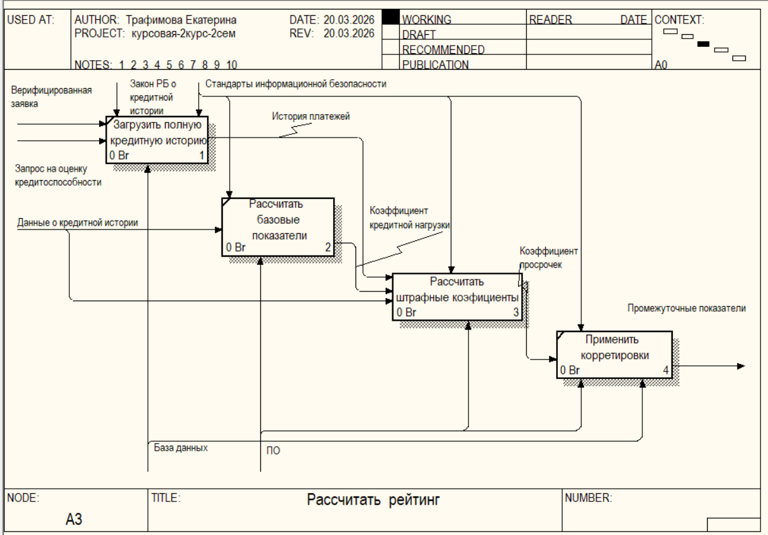

Рисунок 2.3 – Декомпозиция «Рассчитать рейтинг»

На рисунке 2.3 показано, как работает блок «Рассчитать рейтинг». Процесс состоит из четырех шагов: загрузить кредитную историю, рассчитать базовые показатели, рассчитать штрафные коэффициенты и применить корректировки. На первом шаге система берет из базы данных всю информацию о кредитах клиента и его платежах. Эти данные передаются дальше для анализа.
На втором шаге рассчитываются положительные показатели: как клиент платил по кредитам, какая у него долговая нагрузка и сколько ему лет. На третьем шаге анализируются отрицательные факторы: просрочки по текущим и прошлым кредитам, а также наличие критических факторов таких как банкротство. На последнем шаге все показатели складываются по формуле, и получается итоговый рейтинг. Если найден критический фактор, рейтинг сразу становится нулевым. Готовый рейтинг сохраняется в базу и отправляется на визуализацию и принятие решения.
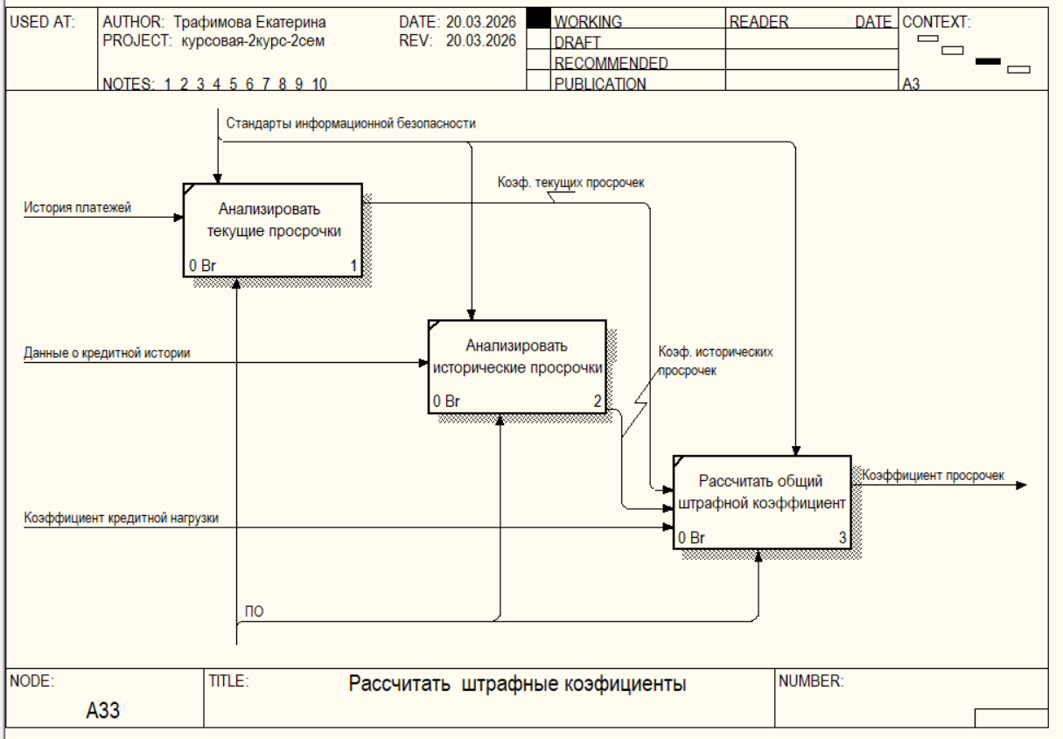

Рисунок 2.4 – Декомпозиция рассчитать штрафные коэффициенты

На рисунке 2.4 показано, как рассчитываются штрафные коэффициенты. Данный процесс состоит из трех шагов. Сначала система смотрит текущие кредиты клиента и считает, сколько у него просрочек и на сколько дней. Чем дольше просрочка, тем больше штраф. Исходя из первого шага мы получаем коэффициент текущих просрочек.
Затем система анализирует старые кредиты, которые клиент уже закрыл, и исходя из второго шага считается коэффициент исторических просрочек. На последнем шаге оба коэффициента складываются по формуле, где каждый умножается на свою «важность». Если у клиента есть серьезные проблемы, такие как долгая просрочка, банкротство или суд, то коэффициент значительно повышается. Готовый штрафной коэффициент отправляется дальше для расчета итогового рейтинга.

2.2 Анализ требований к разрабатываемому программному средству и разработка их спецификаций

На основе анализа предметной области и формализации бизнес-процессов, выполненных в предыдущих разделах, был определен перечень функциональных возможностей, которыми должна обладать разрабатываемая система «Учет кредитных историй с модулем визуализации рейтингов». Для наглядного представления границ системы, основных действующих лиц и их целей была разработана диаграмма вариантов использования (Use Case Diagram).
Диаграмма вариантов использования разрабатываемой системы представлена на рисунке 2.5.
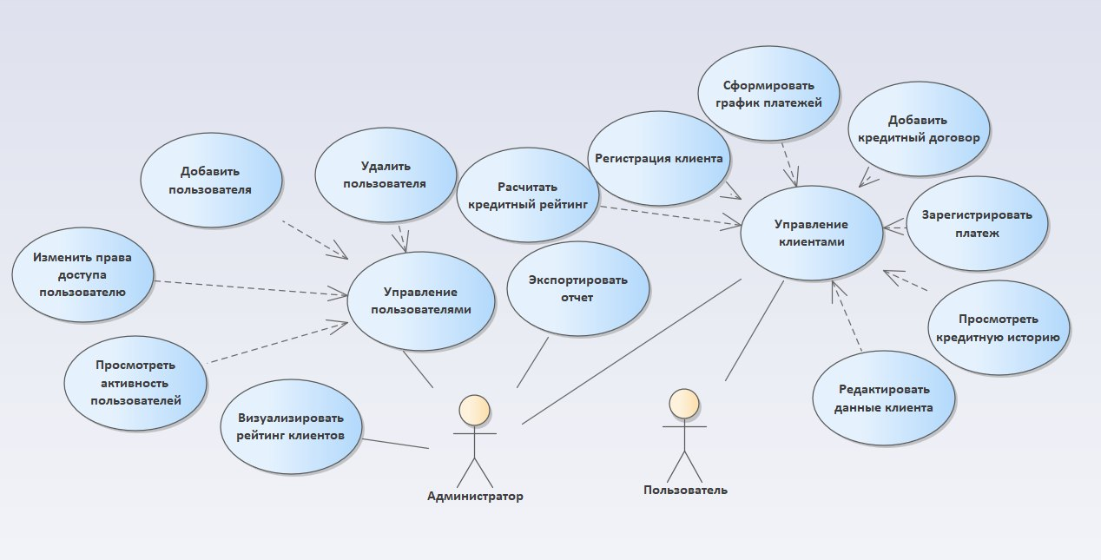

Рисунок 2.5 – Диаграмма вариантов использования

Основные элементы диаграммы вариантов использования включают актеров, варианты использования и саму систему. Актеры представляют собой внешние сущности, которые взаимодействуют с системой.
В части управления учетными записями пользователей системы Администратор обладает исключительными правами на выполнение операций «Добавить пользователя» и «Удалить пользователя». Это необходимо для обеспечения информационной безопасности и контроля доступа к конфиденциальным данным кредитных историй, и данные операции остаются недоступными для рядового специалиста. Далее, что касается ведения реестра клиентов, оба актора — и администратор, и специалист — могут выполнять операцию «Регистрация клиента», подразумевающую внесение в базу данных персональных сведений о заемщике при его первом обращении в организацию. При этом сценарий «Предоставить данные клиента» служит базовой основой для поиска и просмотра профиля заемщика перед выполнением любых последующих финансовых операций.
Переходя к учету кредитных операций, следует отметить, что сотрудник кредитного отдела инициирует ключевые бизнес-процессы, связанные с обслуживанием кредита. Функция «Зарегистрировать платеж» фиксирует факт пополнения счета или погашения части долга, что напрямую и немедленно влияет на текущее состояние кредитной истории и долговой нагрузки клиента. В рамках анализа и визуализации данных для поддержки принятия решений Специалисту доступны функции «Просмотреть кредитную историю», предоставляющую детализированный отчет по всем закрытым и активным договорам клиента, и «Визуализировать рейтинг клиентов». Последний вариант использования включает в себя не только отображение итогового числового значения скорингового балла, но и формирование сложных графических диаграмм, которые наглядно отражают структуру рейтинга и динамику изменения долговой нагрузки во времени. Наконец, в части формирования отчетности вариант использования «Экспортировать отчет», доступный Специалисту, обеспечивает выгрузку результатов анализа кредитоспособности или сводки по истории платежей во внешний файл стандартного формата, например в Excel, для последующего предоставления руководству или на рассмотрение кредитного комитета.

2.3 Образ предлагаемого решения

С учетом выявленных в ходе анализа предметной области требований и специфицированных вариантов использования, предлагаемое программное средство представляет собой двухкомпонентную информационную систему, функционирующую на принципах клиент-серверной архитектуры. Централизация всей бизнес-логики на серверной стороне позволяет обеспечить целостность алгоритмов расчета кредитных рейтингов и исключить возможность несанкционированной модификации данных на клиентских рабочих местах.
Серверная часть приложения реализуется в виде консольного Java-приложения, функционирующего под управлением операционной системы Windows. Сервер ожидает входящих подключений по протоколу TCP/IP на заданном порту и для каждого клиентского соединения выделяет отдельный поток обработки из предварительно сконфигурированного пула потоков. Такой подход обеспечивает одновременное обслуживание нескольких сотрудников кредитного отдела. Взаимодействие с реляционной базой данных, спроектированной с соблюдением требований третьей нормальной формы, осуществляется посредством JDBC-драйвера, что гарантирует высокую скорость выполнения запросов и прямой контроль над транзакциями.
Клиентская часть программного средства разрабатывается как оконное приложение с использованием библиотеки JavaFX, что позволяет создать современный пользовательский интерфейс, поддерживающий событийную модель и асинхронный обмен данными с сервером. [8]
Внедрение программного средства учета кредитных историй позволит автоматизировать процессы сбора, хранения и анализа данных о заемщиках, снизить количество ошибок, связанных с ручной обработкой информации, улучшить контроль за платежной дисциплиной клиентов и обеспечить прозрачность процедуры оценки кредитоспособности. Разработанная система обеспечит единый источник достоверных данных о кредитных историях, упростит взаимодействие между кредитными специалистами и руководством при принятии решений о выдаче займов, а также предоставит наглядные инструменты визуализации рейтингов для повышения эффективности управления кредитными рисками.
Таким образом, предлагаемое программное решение позволит автоматизировать ключевые процессы учета кредитных историй и оценки кредитоспособности заемщиков, предоставив сотрудникам финансовой организации удобные инструмент для анализа данных и визуального контроля рисков. Определены особенности функционирования бизнес-процесса после внедрения программного средства для учета кредитных историй и визуализации рейтингов в финансовой организации. В результате автоматизации будет создана единая реляционная база данных, содержащая актуальную информацию о заемщиках, кредитных договорах, графиках платежей и истории погашения задолженностей, что позволит ускорить процессы обработки кредитных заявок и минимизировать ошибки, связанные с человеческим фактором при расчете скоринговых показателей.

3 ПРОЕКТИРОВАНИЕ И РАЗРАБОТКА ПРОГРАММНОГО СРЕДСТВА

3.1 Архитектурные решения и технологии реализации программного средства

Разработка программного средства «Система учета кредитных историй с модулем визуализации рейтингов» требует выбора архитектуры и технологий, которые обеспечат стабильность, производительность и удобство работы для пользователей. В разделе представлено описание архитектурной модели разрабатываемой системы, аргументирован выбор инструментальных средств разработки и определены механизмы, обеспечивающие сетевое взаимодействие компонентов в соответствии с принципами клиент-серверной архитектуры.
Программа реализована на основе клиент-серверной архитектуры, что позволяет разделить обработку данных и представление интерфейса. Серверная часть отвечает за обработку запросов, взаимодействие с базой данных и выполнение бизнес-логики, такой как управление товарами, поставщиками и заказами. Клиентская часть предоставляет графический интерфейс для взаимодействия пользователя с системой, включая авторизацию, просмотр товаров, оформление заказов и генерацию отчетов. Такой подход обеспечивает масштабируемость системы и возможность работы нескольких пользователей одновременно. Коммуникация между клиентом и сервером осуществляется через сокеты с использованием сериализации объектов, что позволяет передавать сложные структуры данных, такие как запросы и ответы, в виде объектов Java.
Для разработки системы выбран язык Java, а для клиентского графического интерфейса — библиотека JavaFX. Данный выбор обусловлен более современным подходом к построению интерфейсов по сравнению со Swing. JavaFX позволяет разделить логику и представление за счет использования FXML и CSS, а также предоставляет богатый набор компонентов для создания интерактивных окон. В разрабатываемой системе средства JavaFX применяются для реализации окон авторизации, отображения списка заемщиков и визуализации кредитных рейтингов.
В качестве системы управления базами данных выбрана MySQL. Данная реляционная СУБД с открытым исходным кодом обеспечивает необходимую производительность и поддержку многопользовательского доступа, что соответствует требованиям клиент-серверной архитектуры проекта.[7] MySQL позволяет эффективно обрабатывать сложные SQL-запросы, связанные с выборкой данных о заемщиках, кредитных договорах, истории платежей и расчете скоринговых показателей. В отличие от встраиваемых решений, MySQL устойчива к конкурентной нагрузке, возникающей при одновременной работе нескольких кредитных специалистов. Для ускорения поиска заемщиков по фамилии и идентификационному номеру на соответствующие поля таблицы клиентов наложены индексы, что существенно сокращает время отклика системы при работе с большим объемом записей. Индексирование также применяется к полям внешних ключей в таблицах кредитных договоров и платежей для оптимизации выполнения запросов с соединениями.
Разработка и развертывание системы осуществляются на операционной системе Windows, так как она является наиболее распространенной платформой в офисных средах финансовых организаций и кредитных учреждений. Windows обеспечивает удобную интеграцию с инструментами разработки, такими как IntelliJ IDEA, и поддерживает Java и JavaFX без необходимости дополнительных настроек и установки специфических системных библиотек. Кроме того, большинство сотрудников кредитных отделов и администраторов системы знакомы с интерфейсом Windows, что упрощает процесс обучения работе с программным средством и снижает порог вхождения для конечных пользователей. Выбор Windows также облегчает тестирование и отладку клиент-серверного приложения непосредственно на целевой платформе, что позволяет своевременно выявлять и устранять возможные проблемы совместимости.
Разработка программного средства велась в интегрированной среде разработки IntelliJ IDEA Community Edition. Данная среда предоставляет удобные инструменты для написания кода на языке Java, включает встроенную поддержку системы сборки Maven, а также обладает функциями автодополнения, рефакторинга и отладки, что существенно ускорило процесс реализации клиент-серверного приложения [9]. Кроме того, IntelliJ IDEA позволяет запускать серверную и клиентскую части параллельно в рамках одного проекта, что упростило тестирование сетевого взаимодействия компонентов на этапе разработки.

3.2 Проектирование и разработка пользовательского интерфейса

Пользовательский интерфейс разработанного программного средства реализован с использованием библиотеки JavaFX и декларативного языка разметки FXML, что позволило отделить описание визуальной структуры окон от программной логики их поведения. Такой подход обеспечивает модульность и упрощает внесение изменений в графическое представление без необходимости модификации Java-кода контроллеров. Интерфейс спроектирован с учетом требований удобства работы конечных пользователей — сотрудников кредитного отдела и администраторов системы, — а также адаптируется под роль авторизованного пользователя, предоставляя доступ только к разрешенным функциям.
Первым экраном, с которым сталкивается пользователь при запуске клиентского приложения, является окно авторизации, рис. 3.1. Данное окно содержит два текстовых поля для ввода учетных данных: поле «Логин» и поле «Пароль», последнее из которых маскирует вводимые символы в целях безопасности.
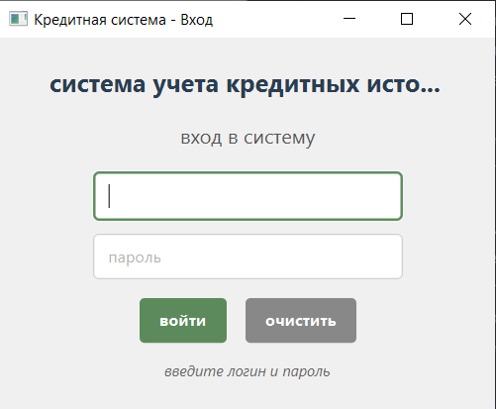

Рисунок 3.1 – Окно авторизации

Ниже расположена кнопка «Войти», при нажатии на которую клиентское приложение формирует запрос к серверу для проверки подлинности учетной записи. В случае успешной аутентификации сервер возвращает информацию о роли пользователя, на основании которой клиентское приложение определяет набор доступных функций и отображает соответствующее главное окно.
После успешного входа в систему сотруднику банка становится доступно главное рабочее окно приложения. В верхней части окна размещена панель поиска, позволяющая выполнять фильтрацию списка клиентов по фамилии, имени, отчеству или паспортным данным. Результаты поиска отображаются в центральной таблице, столбцы которой содержат идентификатор клиента, его полное имя, паспортные данные и контактную информацию. Под таблицей клиентов расположены кнопки управления записями: «Добавить», «Редактировать» и «Удалить». Доступность кнопок «Редактировать» и «Удалить» зависит от выбора текущей строки таблицы — при отсутствии выделенного клиента данные кнопки блокируются, что предотвращает ошибочные действия пользователя. При выборе конкретного клиента в нижней части главного окна автоматически обновляется вторая таблица, содержащая перечень кредитных договоров, оформленных на данного заемщика. Для каждого кредита отображаются сумма, дата выдачи, срок, процентная ставка и текущий статус. Рядом с таблицей кредитов размещена кнопка «Оформить кредит», инициирующая открытие соответствующего диалогового окна.
Для добавления нового клиента в базу данных предназначено диалоговое окно регистрации заемщика, рисунок 3.2. Форма содержит поля для ввода обязательных персональных данных: фамилия, имя, отчество, серия и номер паспорта, контактный телефон, адрес электронной почты и адрес регистрации. Все поля снабжены текстовыми подсказками, поясняющими формат вводимых данных. После заполнения формы и нажатия кнопки «Сохранить» выполняется валидация введенных значений на клиентской стороне, включающая проверку заполненности обязательных полей и соответствие формата паспортных данных заданному шаблону. При успешной проверке данные сериализуются и отправляются на сервер для сохранения в базе данных.

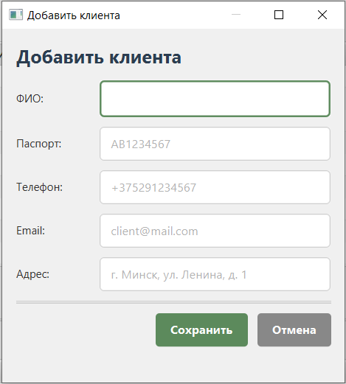
Рисунок 3.2 – Окно добавление клиента

Оформление нового кредита осуществляется через отдельное диалоговое окно, вызываемое из главного окна приложения. Форма включает поля для ввода суммы кредита, срока в месяцах и годовой процентной ставки, рис. 3.3.
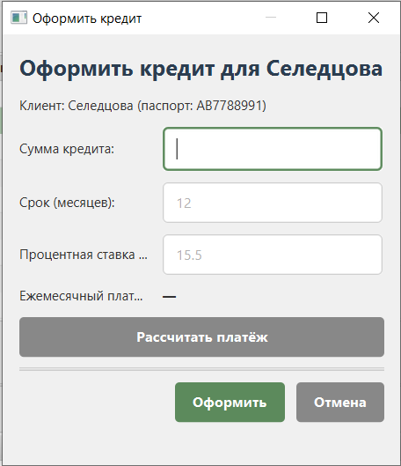

Рисунок 3.3 – Окно оформления кредита

При изменении значений в любом из указанных полей в режиме реального времени выполняется пересчет суммы ежемесячного аннуитетного платежа, результат которого отображается в соответствующем информационном поле. Это позволяет сотруднику оперативно оценить финансовую нагрузку на заемщика и при необходимости скорректировать параметры кредита до его окончательного оформления. Кнопка «Оформить» отправляет сформированный кредитный договор на сервер, после чего запись появляется в таблице кредитов выбранного клиента.
Для пользователя с ролью «Администратор» главное окно приложения дополняется вкладкой управления учетными записями сотрудников. На данной вкладке отображается таблица зарегистрированных пользователей системы с указанием логина, роли и статуса активности. Администратору доступны функции добавления новых учетных записей, блокировки существующих и сброса паролей.
Разработанный интерфейс включает окно авторизации, главное окно сотрудника банка с таблицами клиентов и кредитов, диалоги для добавления клиента и оформления кредита, а также окно просмотра графика платежей. Все окна выполнены с использованием FXML и CSS, что позволило сделать интерфейс аккуратным и удобным для работы. Внешний вид системы адаптируется под роль пользователя: сотрудник работает с клиентами и кредитами, а администратор дополнительно имеет доступ к управлению учётными записями. Разделение логики и интерфейса упрощает внесение изменений и доработку системы в будущем. В целом интерфейс получился простым и понятным, что позволяет быстро освоить работу с программой даже без длительного обучения.

3.3 Разработка модели данных

Для хранения информации, обрабатываемой системой учета кредитных историй, спроектирована реляционная база данных под управлением СУБД MySQL. Модель данных состоит из пяти взаимосвязанных таблиц. При проектировании структуры таблиц были учтены принципы нормализации, в результате чего схема приведена к третьей нормальной форме, что исключает избыточность хранения данных и обеспечивает их целостность.
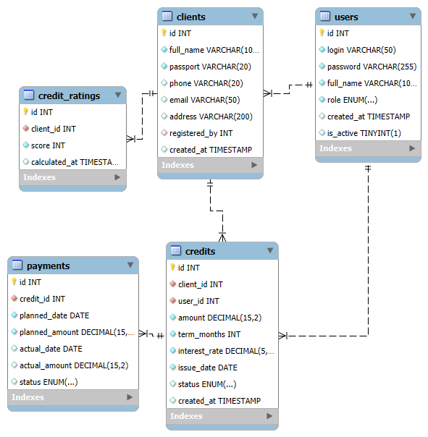
Рисунок 3.4 – Модель базы данных

Таблица users предназначена для хранения учетных записей пользователей системы. Она содержит следующие поля: идентификатор пользователя id, логин login (строка переменной длины, уникальная, не допускающая пустых значений), пароль password, полное имя сотрудника full_name (строка переменной длины), роль role (перечислимый тип, принимающий значения «employee» или «admin»), дата создания записи created_at (тип DATETIME, значение по умолчанию — текущее время) и признак активности учетной записи is_active. Поле role определяет набор доступных пользователю функций в клиентском приложении, а поле is_active позволяет администратору блокировать учетные записи без их физического удаления из базы данных.
Таблица credits предназначена для учета кредитных договоров, оформленных на заемщиков. Она включает следующие поля: идентификатор кредита id, идентификатор клиента client_id, идентификатор сотрудника, оформившего кредит user_id, сумма кредита amount, срок кредита в месяцах term_months, годовая процентная ставка interest_rate, дата выдачи кредита issue_date, статус кредита status (перечислимый тип со значениями «active», «closed» или «overdue») и дата создания записи created_at. Поле status позволяет отслеживать текущее состояние кредитного договора и автоматически обновляется при поступлении платежей или истечении срока кредитования.
Таблица payments содержит информацию о плановых и фактических платежах по кредитным договорам. В ее структуру входят: идентификатор платежа id (целочисленный первичный ключ с автоинкрементом), идентификатор кредита credit_id, плановая дата внесения платежа planned_date, плановая сумма платежа planned_amount (десятичное число, обязательное), фактическая дата оплаты actual_date, фактически внесенная сумма actual_amount и статус платежа status (перечислимый тип со значениями «pending», «paid» или «overdue»). Статус платежа автоматически изменяется на «overdue», если текущая дата превышает planned_date, а фактическая оплата не зафиксирована, что позволяет системе своевременно выявлять просрочки и учитывать их при расчете кредитного рейтинга.
Таблица credit_ratings предназначена для хранения результатов расчета кредитного рейтинга заемщиков. Она включает поля: идентификатор записи id, идентификатор клиента client_id, значение скорингового балла score и дата расчета рейтинга calculated_at (тип DATETIME, значение по умолчанию — текущее время). Таблица хранит историю расчетов рейтинга, что позволяет отслеживать динамику изменения кредитоспособности клиента с течением времени. При каждом новом расчете создается новая запись, а для визуализации используется последнее по дате значение для конкретного клиента.
Таким образом, разработанная модель данных обеспечивает надежное хранение всей информации, необходимой для функционирования системы учета кредитных историй и поддерживает ссылочную целостность.

3.4 Описание статистических и динамических аспектов поведения программных объектов

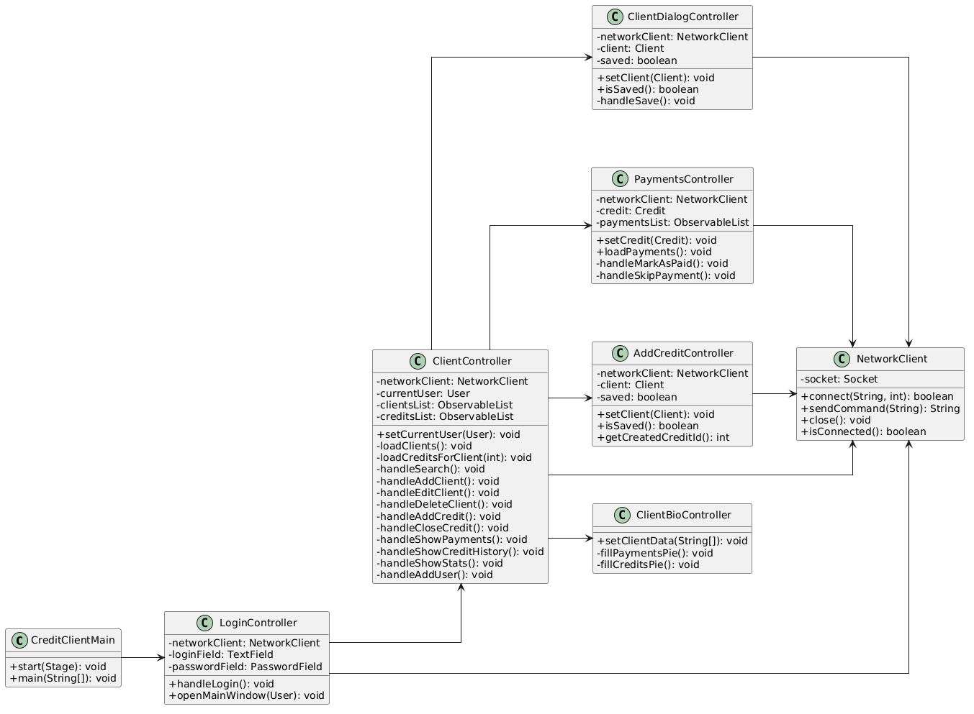
Статическая структура программы «Система учета кредитных историй с модулем визуализации рейтингов» представлена диаграммой классов UML. Программа построена по схеме «клиент-сервер», где клиентская часть отвечает за отображение окон и форм, а серверная — за хранение и обработку данных. Весь код разделен на пакеты: model, database и network. Такое разделение позволяет изменять одну часть программы, не затрагивая остальные, а также использовать одни и те же классы в разных местах системы.

Рисунок 3.6 – Часть диаграммы классов

Данный пакет реализует уровень представления и управления пользовательским интерфейсом на базе платформы JavaFX. Он инкапсулирует логику отображения данных и обработки событий ввода. В рамках паттерна MVC классы *Controller (LoginController, ClientController и др.) выступают в роли посредника между визуальными компонентами FXML и моделью данных, передаваемой через сетевой уровень. Асинхронное взаимодействие с серверной частью делегируется классу NetworkClient, что позволяет разгрузить поток JavaFX Application Thread и предотвратить «зависание» графического интерфейса.

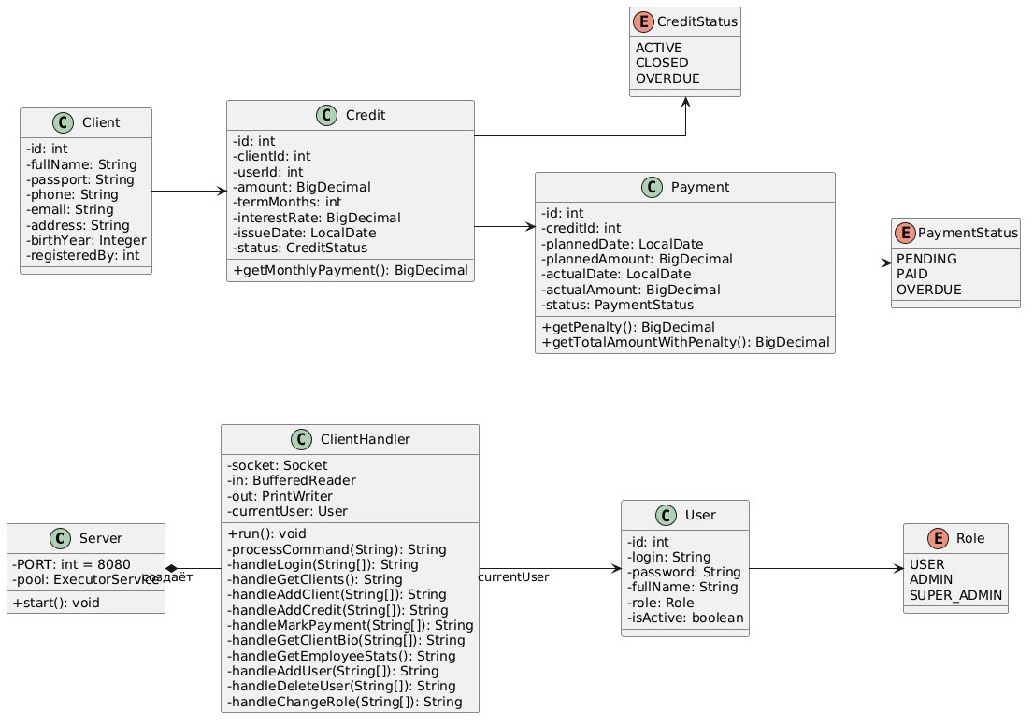
Рисунок 3.7 – Часть диаграммы классов

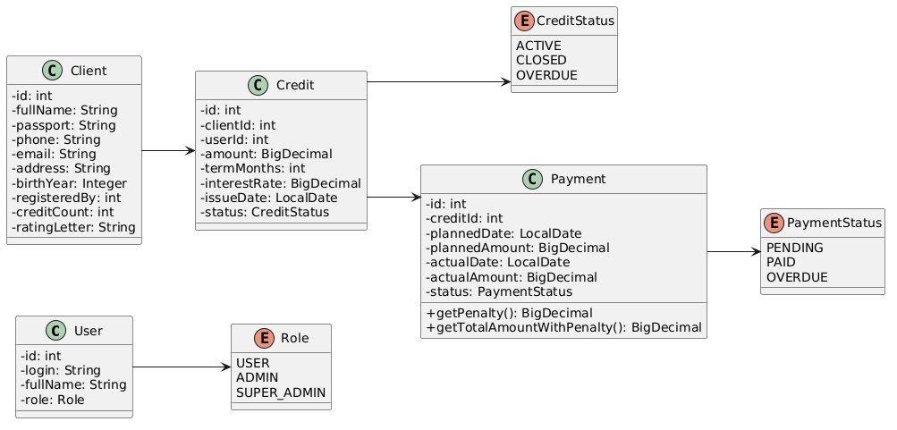
Пакет model (Model): представляет собой предметную область системы. Здесь сосредоточены классы-сущности (POJO), отражающие структуру данных в базе MySQL (Client, Credit, Payment, User), а также перечисления для фиксации дискретных состояний (CreditStatus, Role). Важным аспектом является наличие класса ScoreCalculator, который инкапсулирует бизнес-логику расчета кредитного рейтинга.

Рисунок 3.8 – Часть диаграммы классов

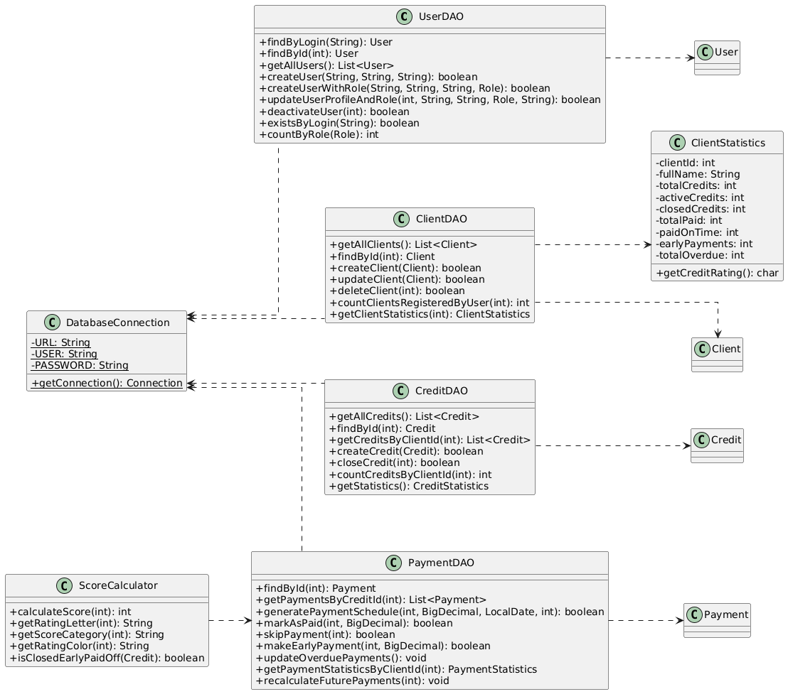
Рисунок 3.9 – Часть диаграммы классов

Пакет network (Серверная инфраструктура): Реализует транспортный уровень и диспетчеризацию запросов в клиент-серверной архитектуре. Класс Server отвечает за прием входящих TCP-соединений, а ClientHandler — за обработку сессии конкретного клиента в отдельном потоке. Данный пакет выполняет функцию контроллера на стороне сервера, интерпретируя команды от клиента.
Пакет database (Data Access Layer): Реализует слой доступа к данным, основанный на структурном паттерне DAO (Data Access Object). Назначение пакета — абстрагирование и инкапсуляция всех операций взаимодействия с реляционной СУБД. Каждый класс DAO (UserDAO, ClientDAO, CreditDAO, PaymentDAO) отвечает исключительно за CRUD-операции и специфичные выборки для своей сущности, изолируя SQL-код от бизнес-логики серверной части.
Данная UML-диаграмма классов демонстрирует следующие типы взаимосвязей. Классы сущностей связаны друг с другом: каждый кредит (Credit) относится к конкретному клиенту (Client) и оформлен определённым сотрудником (User). Каждый платёж (Payment) относится к конкретному кредиту.Контроллеры (LoginController, ClientController и другие) зависят от NetworkClient, так как используют его для отправки запросов на сервер. При этом контроллеры не знают, как именно сервер обрабатывает запросы — они просто вызывают методы NetworkClient. Серверный обработчик ClientHandler использует все классы DAO для работы с базой данных. В свою очередь, все классы DAO используют DatabaseConnection для выполнения SQL-запросов. Класс ScoreCalculator использует PaymentDAO и CreditDAO, чтобы получить данные, необходимые для расчёта рейтинга. Сервер (Server) создаёт и хранит несколько объектов ClientHandler — по одному на каждого подключённого клиента. Это отношение можно описать как «сервер содержит обработчики». При отключении клиента его обработчик уничтожается.
Диаграмма классов наглядно демонстрирует разделение системы на два физических уровня (front-end и back-end) посредством слабой связи между пакетами client и network/model. Клиентская часть оперирует только собственными контроллерами и классом-прокси NetworkClient, не имея прямых зависимостей от database или Server. Со стороны сервера класс ClientHandler выполняет роль моста между сетью и бизнес-данными, обеспечивая централизованное применение правил валидации и безопасности перед обращением к DAO-объектам и калькулятору рейтинга.
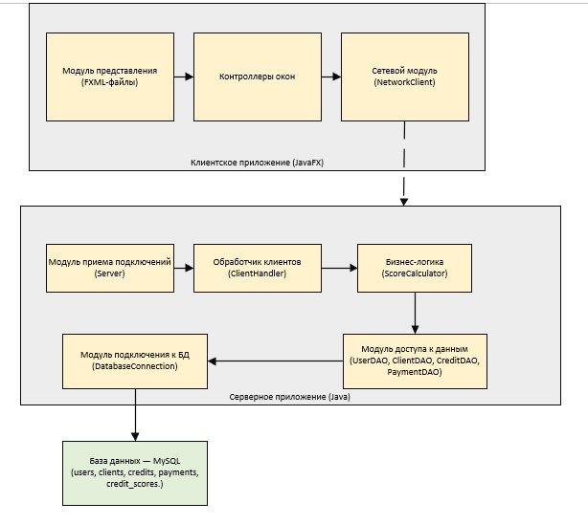

Рисунок 3.10 – Диаграмма компонентов

На диаграмме компонентов показано разделение системы на две независимые части: клиентскую и серверную. Клиентская часть представляет собой исполняемый JAR-файл, который устанавливается на рабочие станции сотрудников банка. Она включает в себя модуль графического интерфейса, контроллеры и сетевой модуль для связи с сервером.
Серверная часть развёртывается на отдельном выделенном компьютере и состоит из модуля приёма подключений, модуля обработки клиентских команд, модуля бизнес-логики и модуля доступа к данным. База данных MySQL размещается либо на том же сервере, либо на отдельном сервере баз данных.
Все компоненты взаимодействуют через чётко определённые интерфейсы. Клиент и сервер обмениваются данными через сокетное соединение по протоколу TCP/IP. Сервер взаимодействует с базой данных через стандартный интерфейс JDBC. Такое разделение позволяет при необходимости заменять отдельные компоненты без перестройки всей системы, а также масштабировать серверную часть при росте числа пользователей.

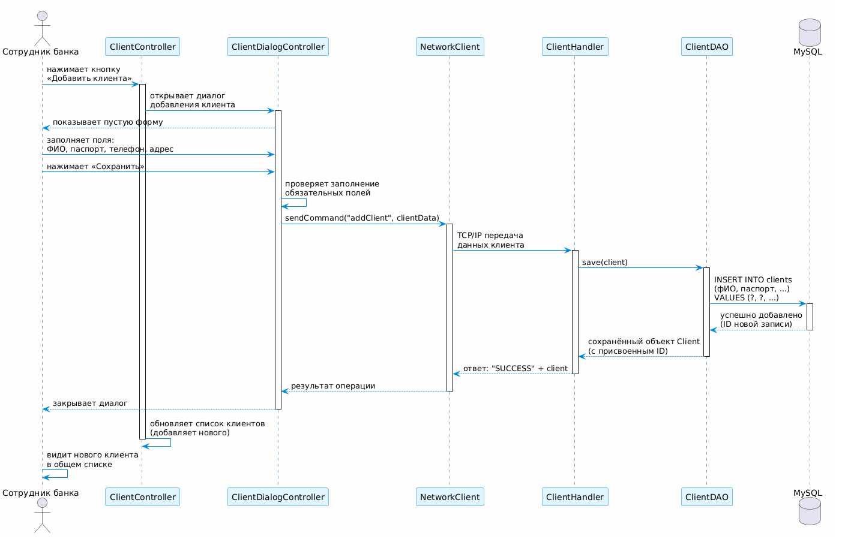
Рисунок 3. 11 – Диаграмма последовательности

Диаграмма последовательности, представленная на рисунке, иллюстрирует процесс добавления нового клиента в систему учёта кредитных историй. Инициатором процесса выступает сотрудник банка, который нажимает кнопку «Добавить клиента» в главном окне приложения. Контроллер ClientController получает это событие и открывает диалоговое окно, управляемое классом ClientDialogController. После отображения пустой формы сотрудник заполняет обязательные поля (фамилия, имя, отчество, паспортные данные, номер телефона и адрес) и нажимает кнопку «Сохранить». Контроллер диалога выполняет первичную проверку заполнения полей и, убедившись в корректности введённых данных, формирует команду addClient, которую передаёт сетевому модулю NetworkClient для отправки на сервер.
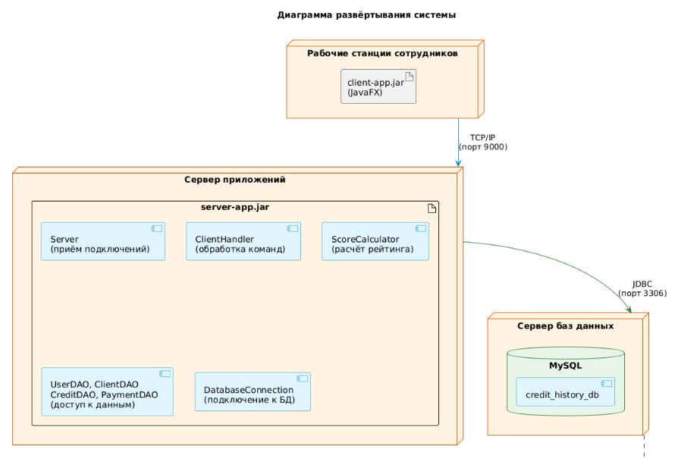
Серверная часть системы принимает запрос через класс Server, который создаёт отдельный поток с обработчиком ClientHandler для данного подключения. Обработчик извлекает данные клиента из поступившей команды и вызывает метод save() у объекта ClientDAO. Класс ClientDAO формирует SQL-запрос INSERT и выполняет его через модуль подключения к базе данных DatabaseConnection. СУБД MySQL добавляет новую запись в таблицу clients и возвращает сгенерированный идентификатор записи. Объект Client с присвоенным идентификатором передаётся обратно по цепочке: от ClientDAO к ClientHandler, затем через сетевое соединение к NetworkClient и наконец в ClientDialogController. Диалоговое окно закрывается, а главный контроллер ClientController обновляет список клиентов, добавляя в него нового. Сотрудник банка видит обновлённый список, в котором отображается только что добавленный клиент.

Рисунок 3.12 – Диаграмма развертывания

На диаграмме развертывания показано физическое размещение системы на оборудовании банка. Клиентские приложения устанавливаются на рабочие станции сотрудников в кредитном отделе. На каждом компьютере в среде JVM запускается файл `client-app.jar`. Серверная часть работает в серверной комнате на выделенном сервере приложений, где в среде JVM выполняется `server-app.jar`. Для оптимизации производительности и разделения вычислительных ресурсов система управления базами данных MySQL вынесена на самостоятельный физический сервер, что позволяет снизить нагрузку на сервер приложений..
Рабочие станции соединяются с сервером приложений через локальную сеть банка по протоколу TCP/IP (порт 9000). Сервер приложений связывается с сервером баз данных по протоколу JDBC (порт 3306). Все компоненты находятся внутри закрытой сети банка, что защищает данные клиентов от внешних угроз.

3.5 Разработка и описание алгоритмов, реализующих бизнес-логику программного средства

Для иллюстрации динамического поведения программных объектов при выполнении сценария входа в систему разработана блок-схема алгоритма авторизации пользователя с разграничением прав доступа, изображенная на рисунке 3.12

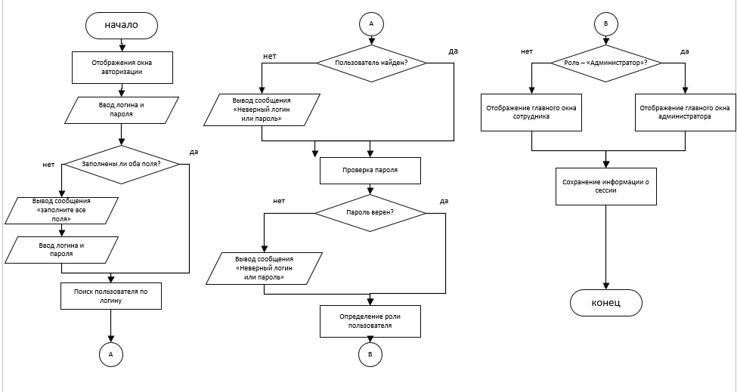

Рисунок 3.13 – Схема авторизации пользователя с разграничением ролей

Процесс начинается с запуска клиентского приложения и отображения окна авторизации, где пользователь вводит логин и пароль. После нажатия кнопки «Войти» выполняется клиентская проверка заполненности полей. Если хотя бы одно поле пустое, выводится соответствующее сообщение, и система возвращается к ожиданию ввода.
На любом из этапов при отрицательном результате клиенту возвращается сообщение об ошибке, причем в целях безопасности текст сообщения не раскрывает конкретную причину отказа. При успешном прохождении всех проверок сервер определяет роль пользователя и возвращает клиенту подтверждение вместе с информацией о правах доступа.
На заключительном этапе клиентское приложение анализирует полученную роль и отображает соответствующее главное окно. Информация о сессии сохраняется на клиентской стороне для последующей идентификации пользователя при выполнении операций. Таким образом, блок-схема наглядно демонстрирует ветвление логики в зависимости от результатов проверок и роли авторизованного пользователя.
Для демонстрации динамики взаимодействия объектов при выполнении ключевой бизнес-операции разработана блок-схема алгоритма оформления кредита (рис. 3.13). Процесс инициируется выбором клиента из таблицы главного окна и открытием соответствующего диалогового окна. Пользователь вводит параметры будущего кредита: сумму, срок в месяцах и годовую процентную ставку.

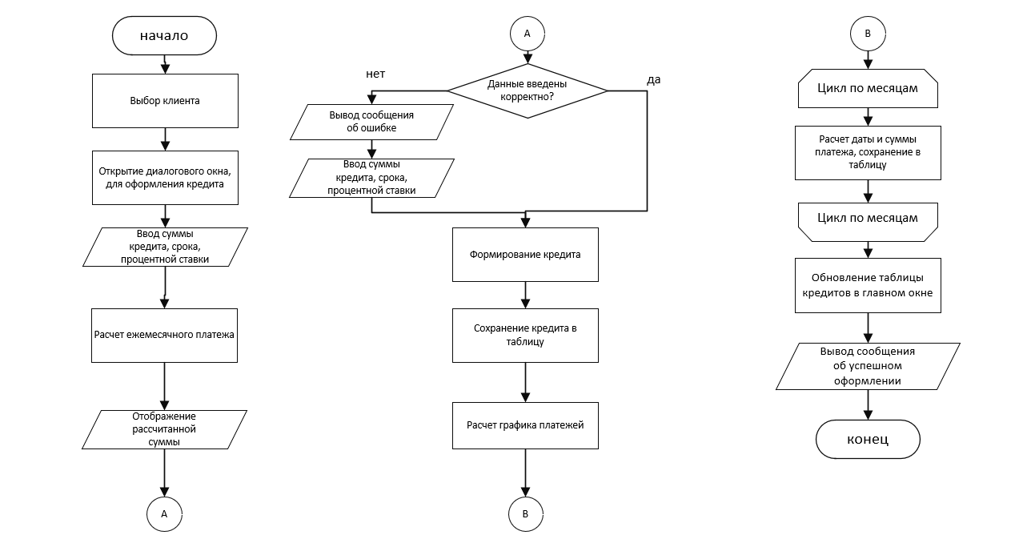
Рисунок 3.14 – Схема оформления кредита

Если данные не соответствуют требуемым форматам или логическим ограничениям (например, отрицательная сумма), выводится сообщение об ошибке, и пользователь возвращается к этапу ввода параметров. При успешной проверке на серверной стороне происходит последовательное выполнение операций: формирование объекта «Кредит», сохранение записи в таблицу credits базы данных и запуск алгоритма генерации графика платежей. Генерация графика реализована в виде цикла по количеству месяцев кредитования, внутри которого для каждого периода рассчитываются дата очередного платежа и его сумма, после чего создается соответствующая запись в таблице payments.
Завершающим этапом алгоритма является обновление таблицы кредитов в главном окне клиентского приложения и вывод информационного сообщения об успешном оформлении договора. Данная блок-схема наглядно иллюстрирует последовательность перехода от пользовательского ввода к изменению состояния базы данных, а также демонстрирует применение циклических конструкций для автоматизации формирования графика погашения задолженности.
Для иллюстрации динамического поведения программных объектов при выполнении одной из центральных функций системы разработана блок-схема алгоритма расчёта кредитного рейтинга заёмщика, представленная на рисунке 3.14. Процесс начинается с получения идентификатора клиента, для которого требуется выполнить оценку кредитоспособности. Серверная часть приложения выполняет два последовательных запроса к базе данных: первый извлекает перечень всех кредитных договоров, оформленных на данного клиента, второй — полную историю платежей по каждому из этих договоров. Полученные данные формируют исходный набор информации, необходимый для дальнейшего анализа.
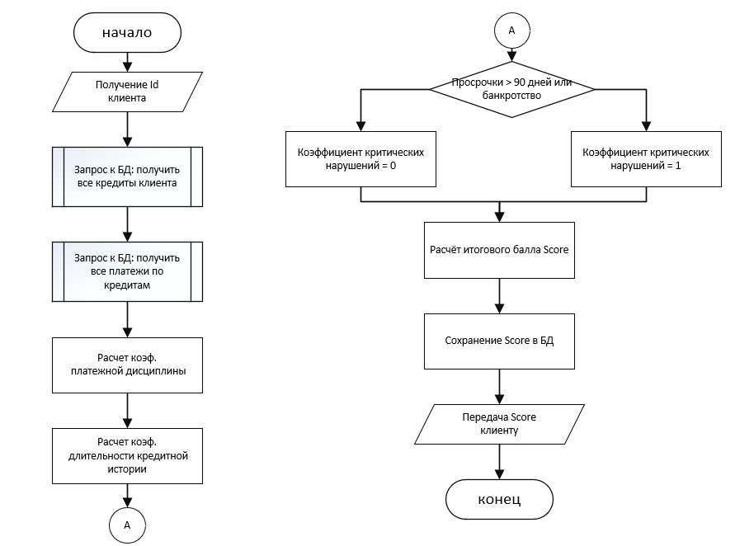

Рисунок 3.15 – Схема расчета кредитного рейтинга заемщика

На следующем этапе выполняется расчёт промежуточных коэффициентов, характеризующих различные аспекты кредитного поведения заёмщика. Вычисляются коэффициент платёжной дисциплины и коэффициент длительности кредитной истории. Далее алгоритм проверяет наличие критических факторов риска: присутствуют ли в истории клиента просрочки длительностью более 90 дней, где в зависимости от результата проверки переменной коэффициента критических нарушений присваивается значение 1 или 0.
На заключительном этапе выполняется расчёт итогового скорингового балла по формуле, учитывающей все вычисленные ранее коэффициенты с заданными весовыми значениями. Полученный результат сохраняется в таблицу базы данных с фиксацией временной метки расчёта, что позволяет в дальнейшем отслеживать динамику изменения рейтинга клиента. Данная блок-схема демонстрирует последовательное выполнение операций по сбору, анализу и агрегации данных, а также наглядно показывает точку ветвления логики при проверке критических нарушений.

3.6 Механизмы обеспечения информационной безопасности

В разработанной системе учета кредитных историй реализован комплекс механизмов, обеспечивающих защиту информации от несанкционированного доступа, модификации и утечки данных. Безопасность системы построена на нескольких взаимосвязанных уровнях, включающих аутентификацию пользователей, авторизацию на основе ролевой модели, защиту базы данных от SQL-инъекций, логирование действий пользователей и валидацию входных данных на клиентской и серверной сторонах.
Доступ к системе предоставляется только зарегистрированным пользователям, что обеспечивается механизмом аутентификации, реализованным в классе LoginController клиентского приложения и обрабатываемым на серверной стороне классом ClientHandler. При вводе логина и пароля в окне авторизации клиент отправляет соответствующую команду на сервер через сокетное соединение, после чего сервер выполняет поиск пользователя в базе данных через метод findByLogin класса UserDAO. В случае успешного нахождения пользователя и совпадения пароля сервер возвращает положительный ответ, содержащий роль пользователя и его полное имя, а также сохраняет объект текущего пользователя в сессии соединения. На основании полученной роли клиентское приложение определяет, какое главное окно необходимо открыть: окно сотрудника банка для роли USER или окно администратора для ролей ADMIN.
Для отслеживания событий, происходящих в системе, и диагностики возможных проблем используется библиотека логирования Log4j2, конфигурация которой определена в файле log4j2.xml [10]. Логированию подлежат такие события, как запуск и остановка сервера, подключение и отключение клиентов, попытки аутентификации с указанием результата, выполнение команд управления данными, а также ошибки, возникающие при взаимодействии с базой данных или сетевом обмене. Все записи сохраняются в файлы, расположенные в директории logs.
Дополнительным уровнем защиты является валидация входных данных, выполняемая как на клиентской, так и на серверной стороне. На клиенте проверяется заполненность обязательных полей форм, корректность формата вводимых числовых значений и отображаются информативные сообщения при обнаружении ошибок. На сервере осуществляется повторная проверка наличия всех необходимых параметров команды, валидация типов данных и контроль существования связанных сущностей в базе данных перед выполнением операций. Такой дублирующий подход гарантирует, что даже при попытке обхода клиентских проверок некорректные или вредоносные данные будут отсеяны на серверной стороне.
Таким образом, совокупность реализованных механизмов аутентификации, ролевой авторизации, защиты от SQL-инъекций, логирования действий и многоуровневой валидации данных обеспечивает хороший уровень информационной безопасности разработанной системы учета кредитных историй, соответствующий требованиям, предъявляемым к современным клиент-серверным приложениям, работающим с конфиденциальной финансовой информацией.

4 ТЕСТИРОВАНИЕ И ПРОВЕРКА РАБОТОСПОСОБНОСТИ ПРОГРАММНОГО СРЕДСТВА

Тестирование программного обеспечения представляет собой обязательный и критически важный этап разработки. Его основные цели тестирования включают:
Всесторонняя проверка функционирования всех модулей в различных сценариях эксплуатации позволяет обеспечить стабильную и бесперебойную работу системы в реальных условиях. В рамках тестирования производится обработка некорректных данных, а также проверка отказоустойчивости и способности системы к восстановлению после сбоев.
Отдельное внимание уделяется проверке точности расчёта кредитного рейтинга. Система должна правильно учитывать все ключевые данные: историю платежей, текущую долговую нагрузку, длительность кредитной истории и наличие просрочек. Модуль визуализации при этом обязан наглядно и без искажений отображать итоговый рейтинг клиента в понятном графическом виде.
На рисунке 4.1 представлено окно входа в систему «Кредитная система». В поля «Логин» и «Пароль» введены неверные данные. После нажатия кнопки «Войти» система отображает сообщение об ошибке «Неверный логин или пароль», блокируя доступ к главному окну программы. Проверка проводилась как с неправильным паролем при несуществующем логине, так и с несуществующей комбинацией логина и пароля – во всех случаях система возвращает одинаковое сообщение об ошибке, не раскрывая, какая именно часть данных неверна, что соответствует требованиям безопасности.
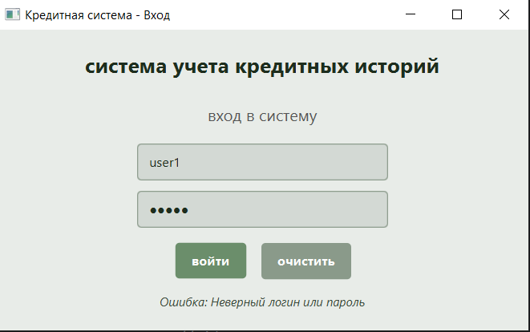

Рисунок 4.1 – Проверка авторизации с некорректными данными

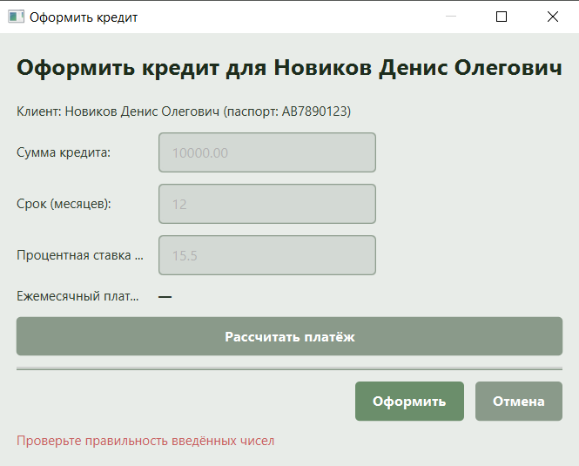
На рисунке 4.2 представлена форма для оформления крелита для клиента, при этом поля оставлены пустыми. После того, как пользователь нажимает на кнопку «Рассчитать платеж», не введя никаких данных, система отображает сообщение об ошибке «Проверьте правильность введенных чисел», информируя пользователя о том, что расчет невозможен. Это предотвращает ошибочные вычисления и некорректную запись данных в кредитную историю.

Рисунок 4.2 – Проверка валидации незаполненных полей при попытке расчета ежемесячного платежа

На рисунке представлена та же форма оформления кредита. Поля для оформления кредита не заполнены или заполнены некорректно. После нажатия кнопки «Оформить», система выполняет проверку введенных данных и отображает соответствующее сообщение об ошибке. На рисунке 4.3 показан пример сообщения «Срок должен быть больше нуля» для отрицательного значения срока. Аналогичные проверки были выполнены для других некорректных значений: при вводе отрицательной суммы кредита система выдает сообщение «Сумма должна быть больше нуля», при отрицательной процентной ставке – «Ставка не может быть отрицательной», а при нажатии кнопки «Оформить» с полностью пустыми полями – «Заполните все поля». Во всех случаях оформление кредита блокируется, что подтверждает корректную работу механизмов валидации ввода.

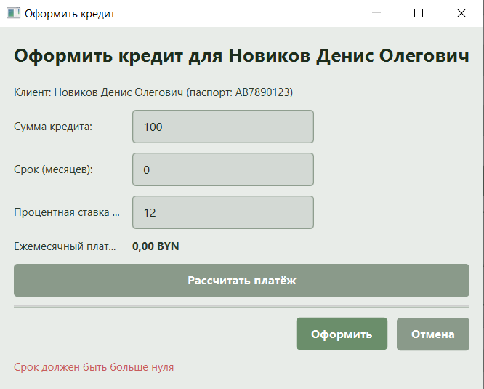
Рисунок 4.3 – Проверка валидации при оформлении кредита

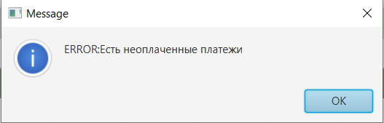
На рисунке 4.4 представлено диалоговое окно с сообщением об ошибке. Данная ошибка возникает при попытке закрыть кредит, по которому числятся непогашенные обязательства. В рамках тестирования также были проверены аналогичные ошибочные сценарии: при попытке закрыть уже закрытый кредит система выводит сообщение «Кредит уже закрыт»; при попытке выполнить закрытие без выбранного кредита система сообщает «Выберите кредит».

Рисунок 4.4 – Проверка блокировки операции закрытия кредита

На рисунка 4.5 представлено диалоговое окно с сообщением об ошибке «Ошибка добавления пользователя: »

5 РУКОВОДСТВО ПО УСТАНОВКЕ (РАЗВЕРТЫВАНИЮ) И ИСПОЛЬЗОВАНИЮ ПРОГРАММНОГО СРЕДСТВА

5.1 Руководство по установке (развертыванию) программного средства

5.2 Руководство пользователя

ЗАКЛЮЧЕНИЕ

В ходе выполнения курсового проекта была достигнута поставленная цель — разработана клиент-серверная система учета кредитных историй с модулем визуализации рейтингов заемщиков. Созданное программное средство позволяет автоматизировать ключевые процессы работы с данными о кредитоспособности клиентов и предоставляет удобные инструменты для анализа рисков в финансовых организациях.
На первом этапе работы был выполнен всесторонний анализ предметной области, включающий изучение законодательной базы Республики Беларусь, регулирующей формирование кредитных историй, и принципов расчета кредитных рейтингов. Анализ существующих программных решений, таких как Credit Karma, Experian и Dun & Bradstreet, позволил выявить как их сильные стороны в области визуализации, так и ограничения, связанные с высокой стоимостью и избыточной функциональностью для небольших кредитных организаций. Это обосновало актуальность и практическую направленность собственной разработки.
На основе проведенного анализа были формализованы бизнес-процессы оценки кредитоспособности с использованием методологии IDEF0, что дало четкое представление о структуре системы. Разработанные диаграммы вариантов использования и спецификации требований определили функциональные границы проекта, включая ролевую модель доступа для администратора и кредитного специалиста.
Особое внимание было уделено реализации ключевых алгоритмов бизнес-логики, формализованных в виде детальных блок-схем. Алгоритм авторизации с разграничением прав доступа обеспечил информационную безопасность системы. Разработанный алгоритм расчета кредитного рейтинга, анализирующий платежную дисциплину, длительность кредитной истории и критические факторы риска, стало центром аналитического модуля. Реализация алгоритма оформления кредита с автоматической генерацией графика платежей позволила минимизировать ручной труд сотрудников. Дополнительно в систему был внедрен комплекс механизмов защиты: от валидации входных данных на клиентской и серверной сторонах до использования параметризированных SQL-запросов для предотвращения инъекций.

СПИСОК ИСПОЛЬЗОВАННЫХ ИСТОЧНИКОВ

- Кредитная история [Электронный ресурс]. – Режим доступа: https://www.yaklass.by/p/financy7-9/25826/kreditovanie-22984/kreditnaia-istoriia-23167/re-c4529306-8261-41d5-9e9e-60efcf38667f
- О кредитных историях [Электронный ресурс]. – Режим доступа: https://pravo.by/document/?guid=3871&p0=h10800441
- Credit Karma [Электронный ресурс]. – Режим доступа: https://cdto.wiki/%D0%A1%D1%81%D1%8B%D0%BB%D0%BA%D0%B8:Credit_Karma
- Ориентирование в финансовом мире: критический обзор Intuit Credit Karma [Электронный ресурс]. – Режим доступа: https://allofapps.com/ru/article/a-critical-review-of-intuit-credit-karma
- О компании [Электронный ресурс]. – Режим доступа: https://interfax-dnb.kz/about/
- Experian [Электронный ресурс]. – Режим доступа: https://www.securitylab.ru/glossary/experian/
- MySQL [Электронный ресурс]. – Режим доступа: https://www.oracle.com/mysql/what-is-mysql/.
- Введение в JavaFX [Электронный ресурс]. – Режим доступа: https://javarush.com/groups/posts/2560-vvedenie-v-java-fx
- Создание проекта в IntelliJ IDEA [Электронный ресурс]. – Режим доступа: https://javarush.com/groups/posts/intellij-idea
- Как привязать log4j [Электронный ресурс]. – Режим доступа: https://ru.stackoverflow.com/questions

